作业10——控制单元的设计

学院 信息学院 班级 计算机科学与技术 学号 20201050331 姓名 黄珀芝

1. 名词解释：（1）微命令（2）微操作（3）微指令周期（4）微程序。（10分）

答：

（1）微命令：一条机器指令的功能是用许多条微指令组成的序列来实现的，这个微指令序列通常叫微程序。

（2）微操作：执行部件通过控制线向执行部件发出各种控制命令。

（3）微指令周期：指在串行方式的微程序控制器中，微指令周期等于读出微指令的时间加上执行该条微指令的时间。

（4）一条机器指令的功能是用许多条微指令组成的序列来实现的,这个微指令序列通常叫微程序。

2. 已知带反转指令的含义如图（执行阶段需完成将返回地址M+1，存入指令的地址码字段K所指示的存储单元中，从K+1号单元开始才是子程序的真正内容），写出机器在完成带反转指令时，取址阶段和执行阶段所需的全部微操作命令及节拍安排。如果采用微程序控制，需增加哪些微操作命令？（20分）

主程序 子程序

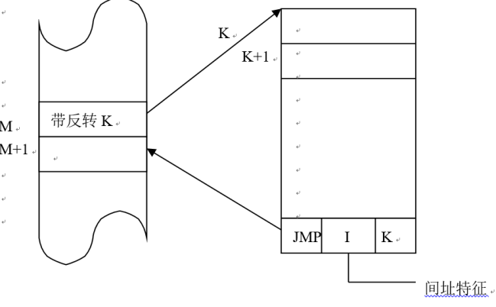

答：取指阶段

T0PC→MAR，1→R

T1M(MAR) →MDR，(PC) + 1→PC

T2MDR→IR，OP(IR) →ID

由图可见，带返转指令执行阶段需完成将返回地址M+1，存入指令的地址码字段K所指示的存储单元中，从K+1号单元开始才是子程序的真正内容，故执行阶段的微操作命令及节拍安排为：

T0Ad(IR) →MAR，1→W

T1PC→MDR

T2MDR→M(MAR)，Ad(IR) + 1→PC

如果采用微程序控制，需增加给出下条微指令地址的命令，即

Ad(CMDR) →CMAR；OP(IR) →微地址形成部件→CMAR

3．已知某计算机有80条指令，平均每条指令由12条微指令组成，其中一条取指微指令是所有指令公用的，设微指令长度为32位。请算出控制存储器容量。（10分）

答：微指令所占的单元总数为：（80\*12-80+1）\*32 = （80\*11 - 1）\*32 = 881\*32

所以控制存储器容量为：1K \* 32.

4. 运算器结构如图所示，R1 ，R2，R3 是三个寄存器，A和B是两个三选一的多路开关，通路的选择由AS0 ,AS1 和BS0 ，BS1端控制，例如BS0BS1 = 11时，选择R3 ，BS0BS1 = 01时，选择R1……，ALU是算术 / 逻辑单元。S1S2为它的两个操作控制端。其功能如下：

S1S2 = 00时，ALU输出 = A

S1S2 = 01时，ALU输出 = A + B

S1S2 = 10时，ALU输出 = A – B

S1S2 = 11时，ALU输出 = A⊕B

设控制微程序的条件有1个，控制存储器中可以存放8条微指令。

分析图中各种操作的相容性和互斥性，并按断定方式进行微命令格式设计。（20分）

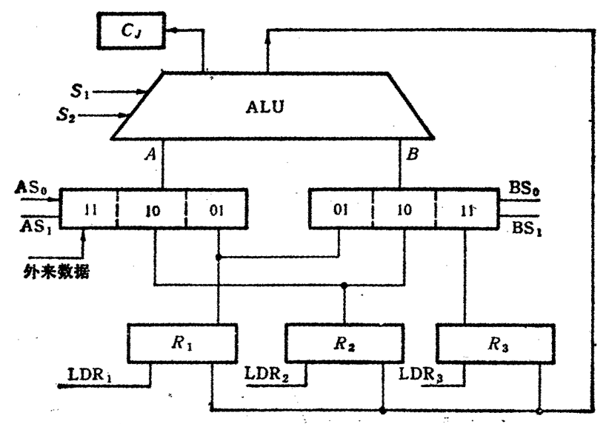

答：采用水平微指令格式，且直接控制方式，顺序控制字段假设4位，其中一位判别

测试位：

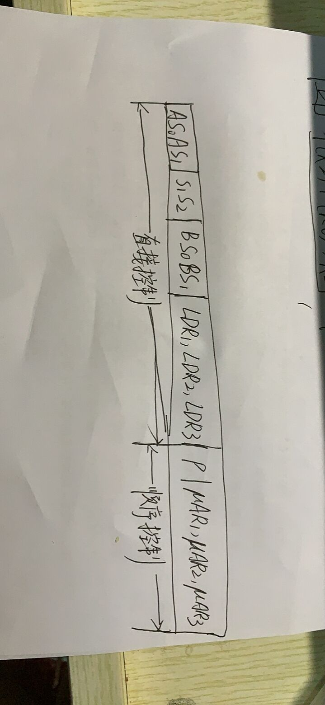

当P = 0时，直接用μAR 1——μAR 3形成下一个微地址。

当P = 1时，对μAR 3进行修改后形成下一个微地址。

5.根据取指操作所需的微操作命令，采用直接编码方式，定义控制字段每一位代表的微命令名称，并列出完成取指令操作所用到的微指令控制字段的码点。（20分）

答：微指令中的操作控制字段采用字段直接编码法，共有33个微命令，构成5个互斥类，分别包含7、3、12、5和6个微命令，。第1个互斥类有7个微命令，要留出1个状态表示不操作，所以需要表示8种不同状态，故需要3个二进制位。以此类推，后面四个互斥类需要表示4、13、6、7种不同状态，分别对应2、4、3、3个二进制位。故操作控制字段的总位数为3+2+4+3+3=15位。若采用直接编码方式，则控制字段需要33位。

6. 设有一运算器通路如下图所示，假设操作数a和b（均为补码）分别放在通用寄存器R2和R3中，ALU有+、-、M（传送）三种操作功能，移位器可实现左移、右移和直送功能。

（1）指出相容性操作和相斥性操作。

（2）采用字段直接编码方式设计适合于此运算的微指令格式。

（3）画出2(a+b)→R3的微程序流程图，试问执行周期需用几条微指令？

（4）按设计的微指令格式，写出满足（3）要求的微代码。（20分）

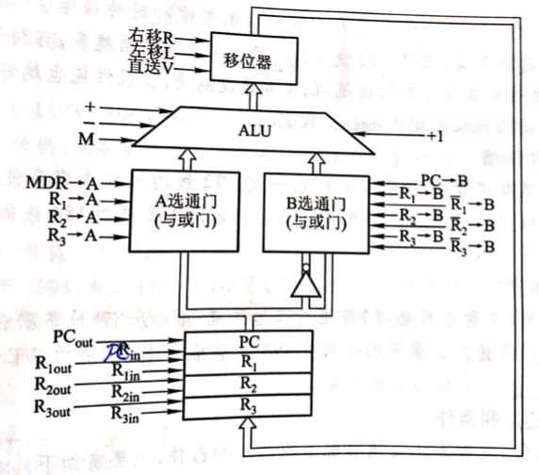

答：（1）相斥性微操作：移位器上的左移、右移和直送操作；ALU的+、-、M操作；A选通门上的四个微操作（MDR→A、R1→A、R2→A、R3→A）；B选通门上的七个微操作（PC→B、R1→B、R2→B、R3→B、-R1→B、-R2→B、-R3→B）；每一个寄存器的in和o之间。

相容性微操作：以上各相斥组，不同组的两个微操作两两相容；并且ALU的三个操作之一和它的+1微操作相容；四个寄存器的输入操作相容。

（2）由上述互斥类操作可得：

A，3位；B，3位；C，3位；D，2位；E，2位；F，2位；G，1位；H，1位；I，1位；J，1位；K，1位。

A：A选通门控制类：000→无操作；001→MDR→A；010→R1→A；011→R2→A；100 →R3→A。

B：B选通门控制类：000→无操作；001→PC→B；010→R1→B；011→R2→B；100→R3→B；101→-R1→B；110→-R2→B；111→-R3→B。

C：寄存器输出B：000→无操作；001→PCo；010→R1o；011→-R1o；100→R2o；101→-R2o；110→R3o；111→-R3o。

D：ALU 操作：00→无操作；01→+；10→-；11→M。

E：移位器传送：00→无操作；01→左移；10→右移；11→直送。

F：寄存器输出A：00→无操作；01→R1o；10→R2o；11→R3o。

G：+1：0→无操作；1→+1。

H：R1 输入：0→无操作；1→R1i。

I：R2 输入：0→无操作；1→R2i。

J：R3 输入：0→无操作；1→R3i。

K：PC 输入：0→无操作；1→PCi。

1. （R2）→A；（R3）→B；+；左移；→R3。只需要一条微指令。

（4）110 110 110 10 11 10 0 0 0 1 0